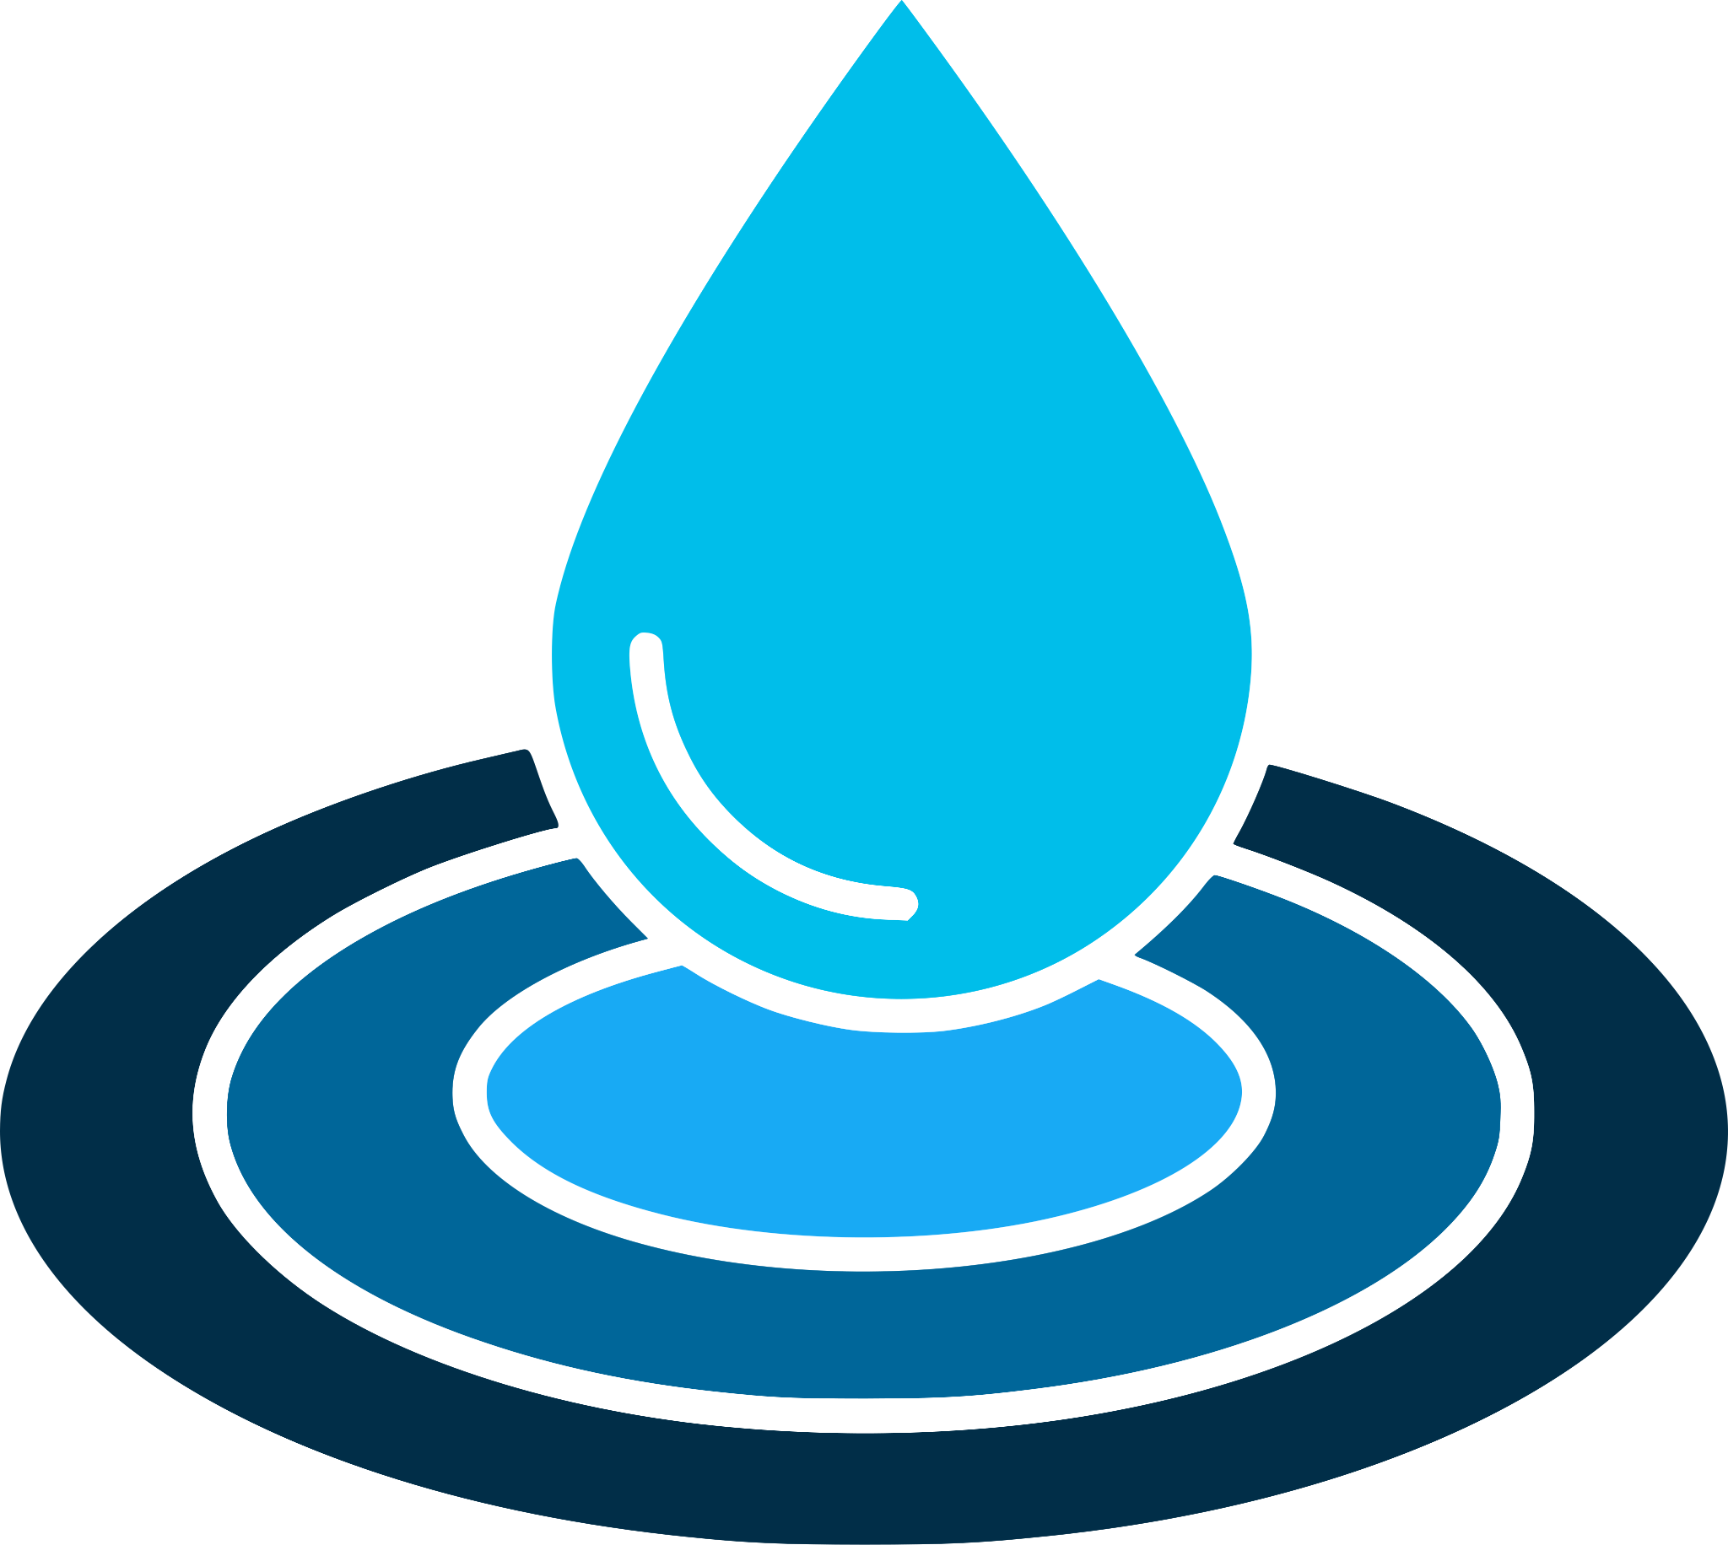
Faire des vagues

Objectif de la création des REL
les actions que vous pouvez entreprendre
pour faire bouger les choses

Vue d’ensemble
Cette feuille de travail contient les plans d’action du chapitre Objectif de la création des REL de Faire des vagues : Un guide pour contester le statu quo dans la création des REL. L’objectif de cette feuille de travail est de vous donner un espace pour documenter votre plan d’action au fur et à mesure que vous lisez le guide.

REMARQUE : Vous devrez créer une copie de cette feuille de travail avant de la modifier. Pour ce faire, sélectionnez « Fichier » → « Faire une copie ».

Collaboration : Trouver des partenaires
Pensez à des partenaires potentiels dans votre domaine d’activité. Il peut s’agir de la population étudiante, de spécialistes de l’industrie, de collègues dans votre établissement ou à l’étranger, ou encore de membres de la communauté. Les collaborations interdisciplinaires peuvent également apporter des perspectives multiples à une discipline, ce qui permet d’approfondir l’apprentissage du sujet.
Élaborez un plan pour savoir comment vous pouvez collaborer avec d’autres personnes et comment cela peut façonner votre processus de collaboration.

Placer intentionnellement la population étudiante au centre :
Impliquer la population étudiante
Imaginez que vous fassiez partie d’une équipe chargée d’un projet de REL.
Vous contribuez au projet en tant que spécialiste d’un domaine, personnel enseignant, spécialiste en concepteur pédagogique, bibliothécaire, étudiante ou membre d’une communauté. Vous vous demandez comment, dans votre rôle unique, vous pouvez aider votre équipe à obtenir des informations sur la perception des utilisateurrices
et d’autres données de retour d’information nécessaires pour améliorer les REL sur lesquelles vous travaillez? Quelles sont les idées qui vous viennent à l’esprit?

